Технически сложные товары – это потребительские товары длительного пользования, имеющие сложное внутреннее устройство и выполняющие пользовательские функции на высокотехнологичном уровне с использованием различных энергоресурсов. Правила их продажи строго регламентированы. Перечень технически сложных товаров утверждён постановлением Правительства РФ 10 ноября 2011 года № 924.
Образцы технически сложных товаров бытового назначения, предлагаемых для продажи, должны быть размещены в торговом помещении и сопровождаться краткими аннотациями, содержащими основные технические характеристики.
Продавец по требованию потребителя проверяет в его присутствии комплектность товара, наличие технических и эксплуатационных документов, правильность цены.
В случае если кассовый чек на товар, электронный или иной документ, подтверждающий оплату товара, не содержит наименование товара, артикул и модель, вместе с товаром потребителю по его требованию передаётся товарный чек, в котором указываются эти сведения, наименование продавца, дата продажи, цена товара и подпись лица, продавшего товар.
Продавец обязан осуществить сборку и установку на дому у потребителя технически сложного товара, самостоятельная сборка которого, согласно технической документации, не допускается. В случае если у продавца нет такой возможности, то он обязан довести до покупателя информацию о лице, выполняющем эти работы. Продавец вправе привлекать третье лицо для сборки и установки на дому у потребителя технически сложного товара. Если стоимость сборки и установки включена в его стоимость, то указанные работы должны выполняться продавцом бесплатно.
При дистанционном способе продажи товара в отличие от офлайн-торговли возможен возврат технически сложного товара надлежащего качества, но должны быть сохранены его потребительские свойства и товарный вид, документ, подтверждающий факт и условия покупки. Отсутствие у потребителя документа, подтверждающего факт и условия покупки товара у продавца, не лишает его возможности ссылаться на другие доказательства приобретения технически сложного товара бытового назначения у этого продавца.
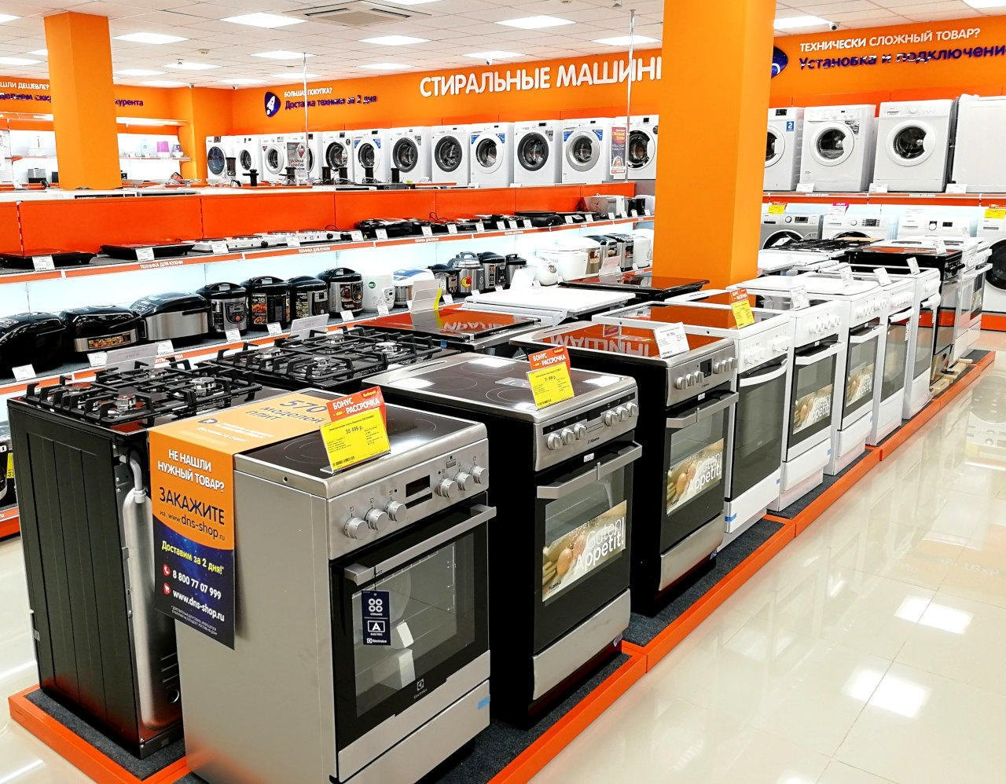

Источник:Госалкогольинспекция РТ

